V Praze 2. 11. 2026
Tisková zpráva

Polovina Čechů se obává negativních dopadů AI na školství. Přesto většina chce, aby se s ní žáci učili ve školách pracovat
Češi vůči umělé inteligenci ve školství zastávají převážně negativní postoj. V pozitivní dopad na kvalitu vzdělávání věří pouze 30 % populace, naopak bezmála polovina si myslí, že umělá inteligence ovlivní školství negativně. I přesto panuje shoda na nutnosti učit děti ve školách AI používat. K takovému názoru se nejvíce kloní generací mileniálů. Práci učitelů umělou inteligencí ovšem nahradit nechceme, ukázal to výzkum agentury NMS, podle kterého známkování písemek musí zůstat v rukou lidských kantorů.
Téměř každý druhý Čech (48 %) věří, že umělá inteligence bude mít negativní dopady na kvalitu vzdělávání. Pětina z dotázaných (22 %) zatím nedokáže k otázce zajmout jasný postoj, každý třetí (30 %) pak očekává pozitivní dopady.
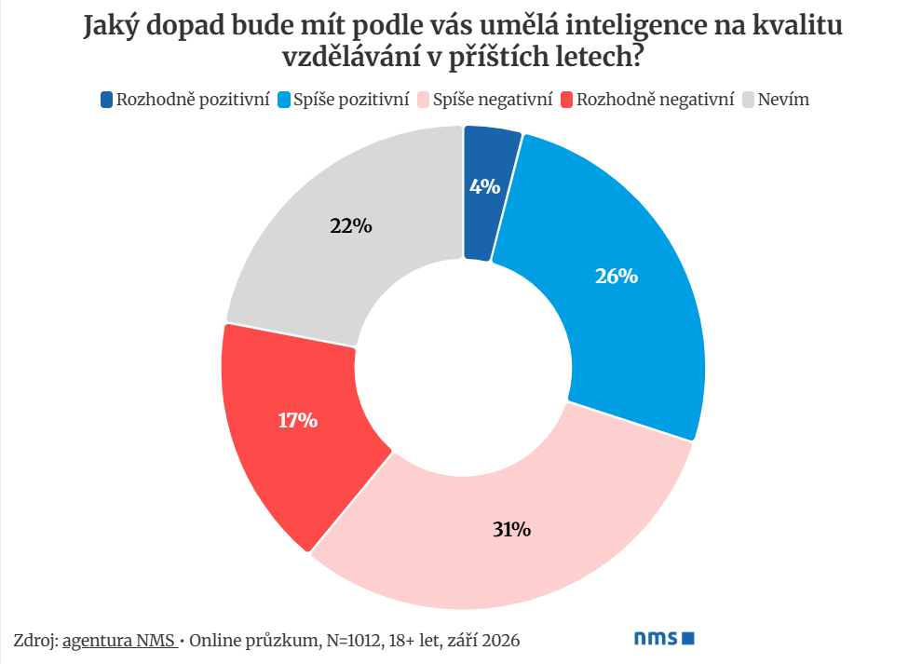
Postoje se mezi muži a ženami ani napříč generacemi výrazně neliší. Jedinou výjimkou jsou mileniálové, kteří v pozitivní dopad AI na školství věří častěji než ostatní. Větší rozdíly ukazují příjmové skupiny. Zatímco 40 % lidí z domácností s nejvyšším příjmem (50 000 Kč a více) věří v pozitivní dopady AI na školství, mezi lidmi z domácností s příjmem do 30 000 Kč je takových optimistů jen 20 %.
„Lidé s vyššími příjmy se s AI častěji setkávají v práci, a mají s ní proto víc zkušeností. Čím víc zkušeností s AI máme, tím méně se jí zpravidla obáváme. To ukázaly i naše dřívější výzkumy,“ komentuje Lucie Režná z NMS a dodává: „Podobně si lze vysvětlit i větší nadšení mileniálů. Jde o generaci v produktivním věku, která AI často používá v práci, a řada z nich už má děti ve školním věku. Výuku AI tak mohou vnímat jako přípravu na pracovní trh, na který jejich děti jednou vstoupí.“
Přestože se lidé AI ve školách obávají, šest z deseti ji chce zařadit do výuky
Názory na přínos AI pro kvalitu školství se sice v české společnosti liší, ale na nutnosti výuky jejího užívání se většinově shoduje 61 % dotazovaných. Jde primárně o muže, ženy v tomto tématu zastávají méně vyhraněné názory a častěji než muži neví, jak se k otázce výuky AI ve školách postavit.
Výuku ale nepodporují pouze AI nadšenci. Z Čechů, kteří od umělé inteligence očekávají negativní dopad na školství, 20 % i přesto podporuje její výuku ve školách. Stejný podíl pesimistů naopak výuku odmítá.
Nejraději by osvojování si práce s umělou inteligencí viděli ve školních osnovách vysokoškoláci. Se zařazením výuky AI do škol souhlasí téměř třikrát více absolventů vysokých škol než lidí se základním vzděláním, přičemž také třikrát méně volí odpověď „Nevím“.
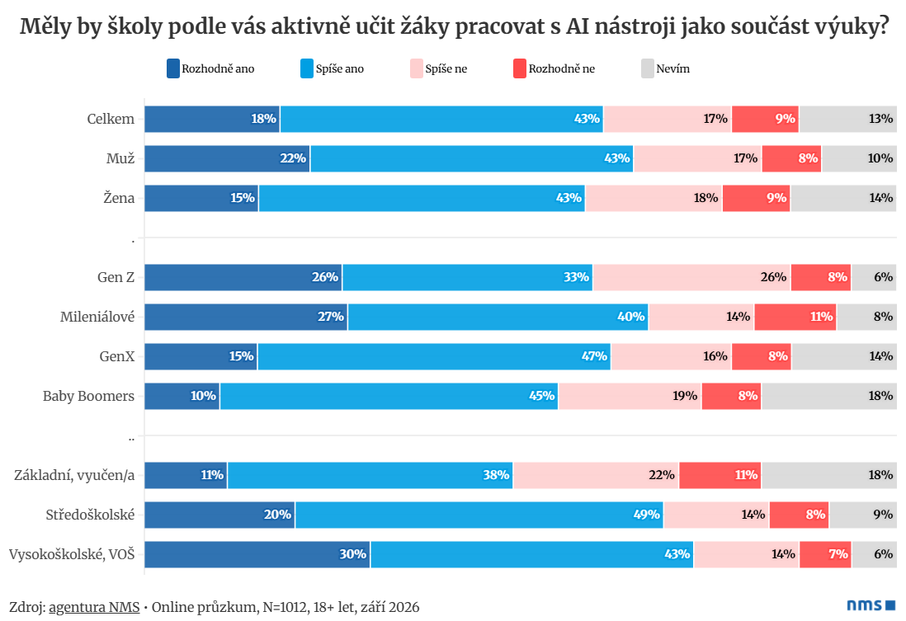

Za výukou AI nejvíce stojí Mileniálové (67 %), stejně tak zastávají nejkladnější postoj k umělé inteligenci ve školství obecně. Nejmladší generace Z je k výuce AI naopak nejkritičtější, 36 % by ji do výuky nezařadilo.
„Mladší generace patří mezi nejvýznamnější uživatele AI nástrojů, a lze proto předpokládat, že mají s jejich přínosy i nedostatky nejvíce zkušeností. Tomu nasvědčuje i nízký podíl odpovědí ‚nevím‘ u generace Z, která tak častěji než starší generace zaujímá k výuce AI konkrétní postoj, ať už pozitivní, nebo negativní,“ doplňuje Lucie Režná z NMS a doplňuje: „Jejich rezervovanější postoj k výuce AI ve školách také může souviset s přesvědčením, že si potřebné znalosti dokážou osvojit samostatně, případně že jim školní výuka nepřinese dostatečnou přidanou hodnotu. Roli může hrát také způsob, jakým je využívání AI ve školním prostředí nyní prezentováno. Zdůrazňována je především potřeba jeho regulace a rizika, a postoje mladých lidí k výuce AI tak mohou být ovlivněny i tím, jak se o využívání AI ve vzdělávání obecně mluví.“

AI ve školách ano, učitele ale nahradit nesmí
Měla by umělá inteligence nahradit alespoň částečně práci učitelů? Výzkum agentury NMS se ptal na to, zda by Češi raději svěřili známkování písemek stroji nebo učiteli. Pouze 13 % dotázaných by upřednostnilo strojovou kontrolu a známkování. Nejodvážnější jsou zde opět mileniálové, z nich by pětina známkování písemek umělé inteligenci přenechala.
V otázce známkování zůstávají opatrní i ti lidé, kteří souhlasí se zařazením práce s AI do výuky. Opravy písemek by umělí inteligenci svěřilo pouze 19 % z nich.
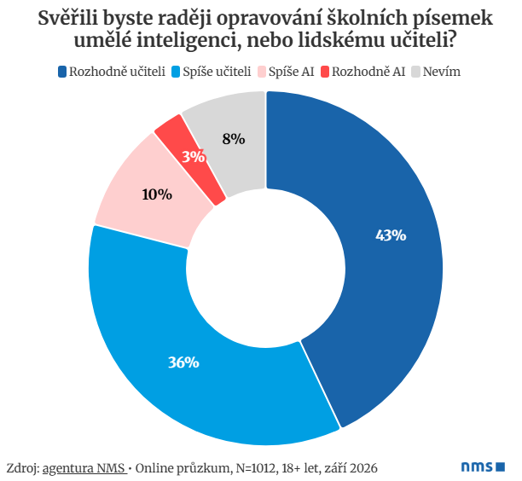
Metodologie
Online průzkumu v Česku se zúčastnilo 1 012 respondentů. Sběr dat probíhal na reprezentativním vzorku online populace 18+ pomocí on-line dotazování od 28. 8. do 2. 9. 2026.
Kontakt pro média
Lucie Režná, agentura NMS– lucie.rezna@nms.eu, +420 724 950 557
O agentuře NMS
NMS je výzkumná agentura s více než 20letou historií. Mimo výzkumu trhu, který poskytuje stovkám klientů z celého světa, zkoumá i politická a společenská témata. Vedle České republiky působí i v dalších zemích v Evropě a také v Asii. NMS je členem mezinárodní organizace ESOMAR a národní organizace SIMAR.

